

**Faculté des sciences de gabes**

**RAPPORT DE STAGE**

Réalisé par :

**Lamine Dhouha**

Encadré par :

**MR BEN MOHAMED WALID**

Année universitaire 2023 – 2024

**REMERCIEMENT**

**J**e souhaite exprimer mes sincères remerciements à toute l'équipe de l'Industrie Chimique du Fluor (ICF) pour m'avoir donné l'opportunité d'effectuer ce stage enrichissant. Leur accueil chaleureux, leur professionnalisme, ainsi que leur disponibilité ont contribué de manière significative à la réussite de cette expérience

**J**e remercie mon encadreur **Mr Ben Mohamed Walid**, le chef

service informatique, pour ses précieux conseils et son valeureux

soutien.

**CHAPITRE1 : PRESENTATION DES ICF**

**1-Introduction :**

ICF (introduction chimiques du fluor) est une société anonyme au capitale de 9 000 000 DT. Créée en 1791 par le gouvernement tunisien. Elle est spécialisée dans la production et la commercialisation du fluorure d’aluminium (AlF3) et a été privatisée en 1992, Date de son entrée en bourse.

L’usine des ICF se situe à proximité du port maritime dans la zone industrielle de Ghannouch à Gabés. Son site prés du port facilite l’export et la réception des produits finis et matière de l’étranger. En fait. Elle a comme fournisseur le Maroc,la Chine, le Mexique ,la France, l’Italie et la Grèce et comme clients le Bahrayn, l’Egypte, le Brésil, l’Afrique du sud, la Turquie, Holland…

**2-Données générales sur l’industrie :**

Dénomination : ICF

Raison sociale : INDUSTRIES CHIMIQUES DU FLUOR

Entrée en production : 1976

Production en TM : 42 000

Effectif total : 259

Responsable : MOUNIR SMIDA

Adresse : Z.I GHANNOUCHE- 6071 – GABES PORT – Gabés.

Mission :

La mission des ICF consiste à effectuer toutes les opérations industrielles, commerciales et financières se rattachant à la fabrication et la commercialisation du fluorure d’aluminium (ALF3).

**3-Organigramme de la société :**

L’organigramme des ICF de Gabés comporte quatre directions dont chacune a une activité bien définie :

3.1 Direction veille au bon déroulement de l’usine de l’usine de Gabés :

Elle comprend les services suivants :

a- *Service personnel* :

Ce service s’occupe de la gestion de la paie, la gestion des personnels (recrutement, congé…), la gestion des prêt, fonds social et la conciergerie.

b- *Service bureau d’études* :

Il s’occupe de tout ce qui est plan et études, et faire les modifications techniques nécessaires pour la bonne marche de l’usine. Comme il a la charge de suivre la réalisation des projet.

c- *Service réception expédition shopping et contrôle qualité* :

(SHIP 1 CQ)

A pour tache la réception, le stockage des matières premières, les contrôles et l’échantillonnage de ces réceptions. Comme il veille à l’embarquement des produits finis.

d*- Service bureau de méthodes et comptabilité matière (BM-CM) :*

Ce service a deux fonctions principales : Fonction technique : le bureau de méthodes assure la gestion des immobilisations et des équipements de la société. Fonction administrative : le BM-BC précède aux vérifications nécessaires des factures reçues des prestataires de services. Il a aussi comme obligation d’établir des rapports périodiques sur la bonne marche de la production.

e- *Service régulation électrique* :

Il s’occupe de la maintenance, la répartition, le chargement et surveillance de tous ce qui est machine, pompe et moteur dans l’usine.

f- *Service régulation électrique* :

Il s’occupe de toutes les étapes de la production d-s l’entrée des matières premières jusqu’au la sortie des produits finis.

**3.2 Direction des approvisionnements :**

Cette direction est chargée de toutes les opérations d’approvisionnement locales et étrangères. Elle se compose de cinq sections qui sont :

- la section achats locaux : Elle est chargée de lancer les appels d’offre .de sélectionner les fournisseurs et de lancer les commandes aux fournisseurs locaux.

-La section achats étrangers :elle a pour tache la réception et le traitement des dossiers de commandes passées à l’étranger d’assurer avec les transitaires les formalités administratives et douanières des opération d’importation

-La section gestion des stocks : Elle s’occupe de la comptabilisation des entrées et des sorties et de déterminer les stocks existants en quantité et en valeur.

-La section magasin : Elle régit les opérations liées à la réception des commandes et l’élaboration des rapports des bons d’entrées de sorties

**3.3 Direction assurance qualité :**

Les exigences des clients dans le commerce évoluent Constamment et parmi ces exigences la qualité du produit. Et vue l’importance de ce facteur l’ICF a instauré une nouvelle direction qui veille à la qualité du produit comme elle veille aussi à l’application des procédures de adoptée par la société.

**3.4 Direction ressources humaines comptable informatique et juridique :**

Dépendant directement de la direction générale. Cette direction se compose des services et sections suivants :

Le service comptable et financier : Ce service est subdivisé en 2 sections :

La section financière : les taches effectuées par le financier se présentent comme suit :

La vérification des factures avec les bons de commande.

La vérification des factures avec les rapports de réception( s’il s’agit d’une opération d’achat)

La vérification mathématique de la facture

La préparation pour règlement des factures (suit par virement bancaire soit par chèque).

Veiller au bon classement des documents comptables.

Contacter la banque et assurer la réception exhaustive des ais bancaires

Répondre aux réclamations des fournisseurs.

La section comptable et juridique : parmi ces fonctions :

Préparation des ordres de virement libellés en monnaie étrangère.

Ouverture des accréditifs à faveur des fournisseurs étrangers opérant des transactions avec la société

Veiller à l’application des formalités juridiques et réglementaires de la société.

Enregistrement des contrats signé par la société.

Vérification des dossiers des prêts au personnel et préparation des chèques.

Vérification de la situation des prêts accordés aux personnels.

Le service des ressources humaines : Ce service veille à assurer un meilleur emploi des ressources humaines existants, comme il veille à l’assurance d’un climat social favorable tel que :

Études des demandes de prêts de secours.

Étude approfondie des salaires et envisager des augmentations s’il est nécessaire.

Situation géographique :

ICF est répartie entre deux sites ;

Sites de Tunis : Siege

Sites de Gabes : Usine

Les sites de Gabès se situe au zone industrielle, il est entouré par ICM, EL KIMIA, ICF couvre une superficiel de 5267m.

**CHAPITRE 2 : DESCRIPTION DU SYSTEME D’INFORMATIONS EXISTANT**

1. **PREAMBULES** :

ICF dispose d’un système d’information répartis entre ces deux sites :

* 1. Siège : Situé à 4 bis Rue Amine El Abbassi, 1002 Tunis
  2. Usine : Z. I. Ghannouche Gabes Port, 6071 Gabes

1. **LE NIVEAU ORGANISATIONNELLE :**

Le système d’informations des ICF est géré par la direction du système d’information qui dépend hiérarchiquement du directeur général Adjoint.

1. **ARCHITECTURE ACTUELLE:**

Actuellement ICF dispose de deux réseaux locaux (LAN), un à l’usine et l’autre au siège qui sont physiquement indépendants interconnectés par un VPN sur une ligne ADSL.

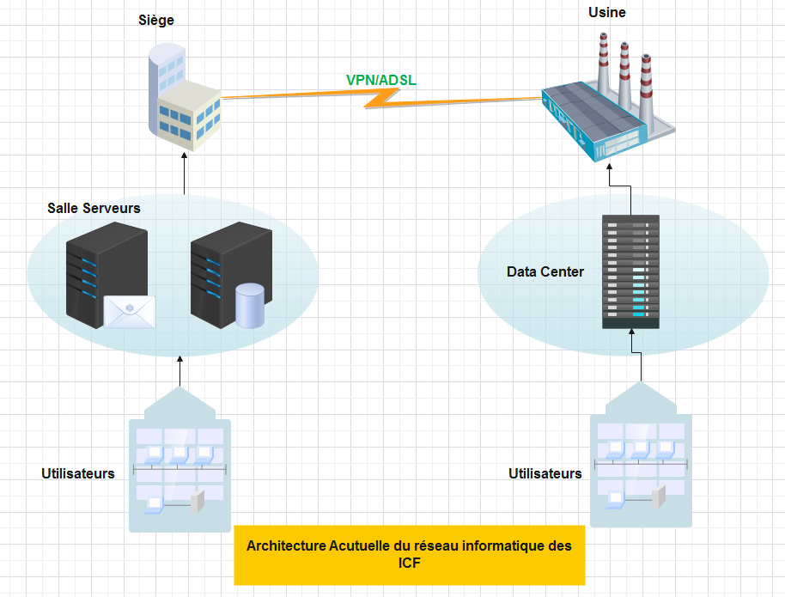

Figure 3 : Architecture réseau actuelle.

1. **INFRASTRUCTURE MATERIELLE :**
2. **Le DATA CENTER de l’usine :**

|  |  |  |  |
| --- | --- | --- | --- |
| Désignation | Nombre | Marque | Modèle |
| Châssis Blade | 01 | Dell | FX2 |
| Serveur lame | 03 | Dell | FC430 |
| Solution de virtualisation | 01 | VMware | 6.5 |
| Baie de stockage | 01 | Dell | SCv2020 |
| Switch niveau 3 Data Center | 02 | Cisco | Catalyst 3650 |
| Firewall Data Center | 01 | Sophos | CR50ing |
| Serveur de sauvegarde | 01 | Dell | R430 |
| Robot de sauvegarde | 01 | Dell | TL2000 |
| Logiciel de sauvegarde | 01 | Netbackup | 8.0 |

1. Machines Virtuelles :

|  |  |  |  |  |
| --- | --- | --- | --- | --- |
| Application | OS | CPU (vCPU) | RAM (Go) | Disque (Go) |
| IBM Lotus | Windows 2008 R2 | 16 | 10 | 1010 |
| IBM Maximo | Windows 2003 | 04 | 06 | 160 |
| AD, DNS | Windows 2016 | 02 | 06 | 80 |
| Oracle 10g R2 | Oracle Solaris 10 | 02 | 08 | 500 |
| Serveur de fichiers | Windows 2003 | 08 | 04 | 540 |
| Lotus Cluster | Windows 2008 R2 | 02 | 06 | 1100 |
| Symantec EP 14 | Windows 2016 | 01 | 10 | 100 |

1. Autres serveurs :

|  |  |  |  |
| --- | --- | --- | --- |
| Marque | Caractéristiques | OS | Application |
| SUN FIRE V240 | 2x UltraSpack III  RAM : 4Go | Solaris 10 | Oracle 10g (secours) |
| IBM X3200 | Intel Xeon  RAM : 2Go | Windows  Server 2000 | Fax |

1. Réseau et sécurité :

|  |  |  |  |
| --- | --- | --- | --- |
| Equipement | Nombre | Type / Marque | Observations |
| Switchs | 4  1 | CISCO Catalyst 2960  D-LINK |  |
| Routeur | 1  1 | Cisco 1921  LBB140 | TTelecom  Orange |
| Connexion Internet | 2 | FO + ADSL | 20M et 8M - VPN |

1. **La salle des serveurs du siège :**

**Serveurs :**

|  |  |  |  |
| --- | --- | --- | --- |
| Marque | Caractéristiques | OS | Application |
| SUN FIRE V240 | 2x UltraSpack III  RAM : 4Go | Solaris 10 | Oracle 10g |
| IBM X3400 | 2x Intel Xeon 2,4 Ghz  RAM : 8 Go | Windows  Server 2008  R2 | IBM Lotus |
| IBM X3200 | Intel Xeon  RAM : 2Go | Windows  Server 2000 | Fax |

Réseau et sécurité :

|  |  |  |  |
| --- | --- | --- | --- |
| Equipement | Nombre | Type / Marque | Observations |
| Switchs | 3 | D-LINK |  |
| Routeur | 1 | CISCO 5510 |  |
| Firewall | 1 | SOPHOS CR25ing |  |
| Connexion Internet | 2 | ADSL | 8M - VPN |

1. **LE PARC APPLICATIF :**
2. **IBM Maximo :**

ICF à mis en place en 2008, IBM Maximo, pour la gestion des équipements et de la maintenance.

|  |  |  |  |  |  |
| --- | --- | --- | --- | --- | --- |
|  |  |  |  | Utilisateurs | |
| Désignation | Environnement Technique | Date M.S. | Mode | Site | Nombre |
| IBM Maximo  Version 6.2 | Version : IBM Maximo 6.2  Machine : Virtuelle  Serveur d’application : Windows 2003 Server.  SGBD : Oracle 10g R2  Client : Internet Explorer | 2008 | Web | Usine | 80 |

1. **Messagerie :**

ICF dispose de la messagerie Lotus Notes V8.5 depuis 2008.

|  |  |  |  |  |  |
| --- | --- | --- | --- | --- | --- |
|  |  |  |  | Utilisateurs | |
| Désignation | Environnement Technique | Date M.S. | Mode | Site | Nombre |
| Lotus Notes | Version : 8  Serveur d’application : Windows 2008 Server. | 2008 | Client/Serveur | Usine  Siège | 38  12 |

1. **SGBD :**

Les applications du système d’information des ICF tournent sous ORACLE 10g R2.

Un serveur de base de données par site.

1. **Applications ICF :**

ICF dispose d’un parc applicatif qui couvre un part important des besoins fonctionnels des différents services. Ces applications, développées spécifiquement pour les besoins d’ICF au début des années 2000.

Environnement Technique : Oracle Forms et Reports 6i, Oracle 10g R2

|  |  |  |  |
| --- | --- | --- | --- |
|  |  | Utilisateurs | |
| Désignation | Principales fonctionnalités | Site | Nombre |
| Paie | Calcul de la paie. Suivi des éléments de la paie Edition des déclarations CNSS, Impots, Assurances .. | Usine | 03 |
| Siege | 01 |
| Grh | Gestion des dossiers des employés Gestion des congés. Gestion de la présence. Gestion des carrières. Gestion des formations. Gestion des missions Gestion des avantages en natures. Gestion de l'assurance maladie. | Usine | 05 |
| Siege | 02 |
| GRH-Service | Consultation du pointage. Suivi des heures supplémentaires. Consultation des soldes des congés. Notation mensuelle des employés. Gestion des autorisations en HS | Usine | 16 |
| Comptabilité | Définition du plan comptable Saisie des ecritures comptables. | Usine | 03 |
| Siege | 04 |
| Suivi FCF | Saisie des Factures Reglement des factures  Virement des reglements | Usine | 01 |
| Siege | 03 |
| Trésorerie | Saisie des operations de tresorerie | Usine | 02 |
| Siege | 04 |
| Suivi d'Exploitation | Gestion des receptions des MP et EmballagesGestion des expeditions du PFEnsachage Matiere.ReconditionnementGestion des stocks matiere.Gestion des points zeroGestion de la productionConsommation des utilités et adjuvants.Enregistrement des bulletins d'analyses des matieres | Usine | 16 |
| Immobilisation | Gestion des biens  Gestion du cycle de vie des equipements. Gestion des amortissements | Usine | 03 |
| Siege | 03 |
| CGEN | Intégration avec la comptabilité, génération des ecritures Comptables. | Usine | 01 |
| Déclaration Employeur | Génération de la déclaration de l'employeur sur support magnétique | Usine | 02 |
| Siege | 02 |
| Application juridique | Gestion des affaires juridique de la société Gestion des expertises. Les jugements. | Usine | 02 |
| Tableau de bord | Tableau de bord et rapports d'activité de l'usine | Siège | 06 |

L'infrastructure informatique de l'Industrie Chimique du Fluor (ICF) repose sur plusieurs technologies modernes, notamment la virtualisation des serveurs. Voici une description plus détaillée des principaux concepts :

1. Virtualisation des Serveurs

* Définition : La virtualisation des serveurs permet d'exécuter plusieurs systèmes d'exploitation et applications sur un seul serveur physique, en créant des environnements virtuels isolés appelés machines virtuelles (VM).
* Avantages :
  + Maximisation des ressources matérielles.
  + Réduction des coûts d'infrastructure.
  + Simplification de la gestion des serveurs.
* Source : Selon Red Hat, la virtualisation "permet d'exécuter plusieurs environnements de serveur isolés sur un même serveur physique" .

2. Hyperviseur

* Rôle : L'hyperviseur est un logiciel qui permet la création et la gestion des machines virtuelles. Il gère la distribution des ressources physiques (processeur, mémoire, stockage) aux VM.
* Types :
  + Hyperviseur de type 1 ("bare-metal") : Fonctionne directement sur le matériel physique sans passer par un système d'exploitation intermédiaire (ex : VMware vSphere).
  + Hyperviseur de type 2 : Fonctionne au-dessus d’un système d’exploitation hôte.
* Source : D’après VMware, un hyperviseur "crée et exécute des machines virtuelles en gérant la distribution des ressources matérielles" .

3. Outils de Gestion de la Virtualisation (VMware vSphere)

* Présentation : VMware vSphere est une plateforme de virtualisation largement utilisée pour gérer les environnements virtuels de manière centralisée.
* Fonctionnalités Clés :
  + Migration à chaud (vMotion) : Déplacement de VM entre serveurs sans interruption de service.
  + Répartition automatique des ressources (DRS) : Optimisation de la répartition des charges de travail.
  + Haute disponibilité (HA) : Garantit une continuité des services en cas de panne matérielle.
* Source : VMware décrit vSphere comme "une plateforme de virtualisation leader conçue pour centraliser et automatiser la gestion des machines virtuelles" .

**Chapitre 3 :Travail demandé**

Le stage effectué au sein de l'Industrie Chimique du Fluor (ICF) avait pour but principal de me familiariser avec l'infrastructure informatique d'une entreprise industrielle et de mettre en pratique mes connaissances théoriques acquises durant mes études. Plus spécifiquement, les objectifs du stage étaient :

1. **Approfondissement des Compétences en SGBD** :
   * Utilisation du Système de Gestion de Bases de Données (SGBD) PostgreSQL.
   * Application des connaissances en SQL pour la gestion des bases de données.
   * Création et manipulation de tables, requêtes complexes et gestion des relations entre entités.
2. **Intégration des Bases de Données avec Python** :
   * Connexion de bases de données PostgreSQL à des applications Python.
   * Développement d'applications interactives pour gérer et interroger des données en temps réel.

**Dictionnaire de données :**

**Table : “Employé “ :**

|  |  |  |
| --- | --- | --- |
| élément | Type de données | Contraintes |
| Matricule | Varchar | Clé primaire |
| Nom | Varchar |  |
| Prénom | Varchar |  |

|  |  |  |
| --- | --- | --- |
| élément | Type de données | contraintes |
| Equipement_Id | varchar | Clé prmaire |
| Description | Text |  |
| Date_acquisation | Date |  |
| Type_equipement | Varchar |  |

**Table : “Equipement “ :**

**Table : “Service“ :**

|  |  |  |
| --- | --- | --- |
| élément | Type de données | contraintes |
| Service_Id | INT | Clé primaire |
| Nom_service | varchar |  |

**MCD (modèle conceptuel de données) :**

Matricule

Nom

Prénom

**Employé**

**Equipement**

Equipement_Id

Date_acquisation

Description

1,n

1,n

1,n

1,1

1,n

**Service**

Service_ID

Nom_Service

1,1

Type_id Peut être :

1-imprimante

2-ordinateur

3-scanner

**Type_Equipment**

Type_id

Nom_equipement

**MLD (modèle logique de données) :**

Employé ( Matricule ,nom,Prénom,#Service_Id)

Equipement (equipement_id,Description,Date_acquisation ,#type_id)

Service (Service_Id,Nom_Service)

Posséder(#Matricule,#Equipement_id , date d’affectation).

Type équipement(Type_id,nom_equipement)

**1.PostgreSQL : Présentation rapide.**

Objet :

Cet article a pour objectif de présenter brièvement PostgreSQL aux professionnels de l’informatique amenés à faire le choix d’un SGBD pour leur entreprise ou leur organisation.

Qu’est-ce que PostgreSQL ?

PostgreSQL(dit aussi Postgres) est un des principaux SGBD-R (systèmes de gestion de bases de données relationnelles) du marché. Il est libre et gratuit.

On prononce Post-Grèss-Q-L.

Origine

PostgreSQL est issu des recherches du professeur Michael Stonebraker à l’université de Californie à Berkeley, menées dès 1986. Depuis 1996, le développement est mené par le PostgreSQL Developpement Group.

Ce groupe de développeurs de haut niveau est indépendant des grandes firmes informatiques. Il est néanmoins financé, entre autres, par Redhat et Fujitsu. Une communauté active contribue aussi à l'enrichissement de PostgreSQL.

Licence

PostgreSQL est disponible sous licence BSD. http://www.postgresql.org/licence.html

En substance, cette licence dit : « Nous mettons ce logiciel à votre disposition en l'état. Faites en ce que vous voulez. Vous pouvez le modifier ou le vendre si vous le souhaitez. Nous vous demandons juste de rappeler que nous en sommes les créateurs. »

La licence BSD est moins contraignante que la licence GPL (de Linux par exemple), qui ne permet pas de vendre les programmes, et qui impose que les modifications apportées au programme soient reversées à la communauté.

Si vous êtes éditeur de logiciel, c’est un point important.

Version :

A la date de rédaction de cet article, la version courante est la 7.4.6.

La version 8.0 de PostgreSQL devrait être disponible dans quelques semaines.

Elle apporte en particulier 4 fonctions majeures :

Une version Windows native.

Le support des « tablespaces », pour une gestion fine de l’emplacement des données sur les disques durs.

La capacité de faire des sauvegardes incrémentales et des restaurations jusqu’à une date ou une transaction précise. Cette fonctionnalité est appelée PITR pour Point In Time Recovery. Avant la 8.0, il fallait obligatoirement sauvegarder et restaurer des bases complètes. Dans tous les cas, il s’agit de sauvegardes à chaud.

Les transactions imbriquées.

Avantages de PostgreSQL

Déploiement illimité

Vous pouvez déployer PostgreSQL sur autant de serveurs avec autant de CPU que vous le souhaitez.

Non seulement le coût d’investissement est nul, mais il n’y a pas de maintenance annuelle à payer !

Sur le long terme, l'économie est très importante.

Excellent support

Le support assuré par la communauté PostgreSQL est excellent et gratuit. De plus, de nombreuses SSLL peuvent vous offrir un contrat de support formel sur mesure.

Economies significatives sur les coûts de personnel

PostgreSQL nécessite beaucoup moins de maintenance et de paramétrage que les grandes bases de données commerciales, tout en proposant la plupart de leurs fonctionnalités, et surtout la fiabilité et les performances que l'on attend d'un tel produit.

Contrairement à beaucoup de bases de données commerciales, PostgreSQL ne nécessite pas de suivre plusieurs semaines de formation, ni d’avoir un administrateur de bases de données à plein temps. C’est un avantage majeur pour beaucoup de PME.

Fiabilité et stabilité légendaires

Il est très courant que des sociétés rapportent que PostgreSQL n'a jamais crashé, même pendant des années. Pas une seule fois. Tous les SGBDR ne peuvent pas en dire autant. En particulier, PostgreSQL ne craint pas les coupures électriques.

Conçu pour une grande capacité

De par sa conception, PostgreSQL ne craint pas les bases de données de grande taille ou ayant un grand nombre d’utilisateurs simultanés.

Plusieurs organisations l’utilisent pour des bases de données de plus d’un Teraoctet.

Le système mondial d’enregistrement des noms de domaine en « .org » est géré avec une base de données PostgreSQL par Afilias.

Outils graphiques de modélisation et d'administration

Plusieurs outils graphiques existent pour administrer les bases de données. Citons pgadminIII, pgaccess, phppgadmin, …

Très bonne compatibilité SQL

Comme beaucoup d'outils Open Source, PostgreSQL met un point d'honneur à suivre les normes, et en particulier les normes SQL 92 et 99. C'est un gage de pérennité et de portabilité.

Principales fonctionnalités offertes par PostgreSQL 8.0:

Compatibilité très complète avec les standards SQL 92 et 99

Règles.

Vues.

Triggers.

Procédures stockées.

Séquences .

Jointures externes.

Requêtes imbriquées.

Transactions imbriquées.

Intégrité référentielle (foreign keys).

Support pour les requêtes de type UNION, UNION ALL et EXCEPT.

Index partiels et indexes sur les fonctions.

Sauvegardes à chaud, complètes ou incrémentales.

Restaurations complètes ou partielles.

Import et Export de données très simple.

Réplication (solutions commerciales et non commerciales) permettant de dupliquer une base de données maître vers plusieurs machines esclaves : Slony-I et eRserver.

Hot stand-by (solutions commerciales)

Interfaces natives pour ODBC, JDBC, C, C++, PHP, Perl, TCL, ECPG, Python et Ruby.

Langages procéduraux. En particulier, PL/PGSQL est proche du langage PL/SQL d’Oracle.

Gestion de XML.

Parfaitement compatible ACID

Verrouillage à un niveau fin.

Support de Unicode.

Support SSL natif.

Identification Kerberos native

Extensions objet (héritage entre tables).

Possibilité d'ajouter des extensions à volonté : types utilisateur, fonctions utilisateur en C, …

Plates-formes

PostgreSQL fonctionne sur les principales plateformes Unix du marché :

Linux (PostgreSQL est en particulier optimisé pour le processeur AMD Opteron 64 bits)

AIX

Solaris

HP-UX

Mac OS X

Free BSD, Open BSD, NetBSD

Irix

Unixware

Pour Windows, à partir de la version 8.0, PostgreSQL est entièrement et nativement disponible sous Windows.

Pour les versions inférieures à la 8.0 :

Le client est disponible nativement pour les différentes versions de Windows.

Le serveur est disponible en utilisant Cygwin, une émulation GNU/Linux pour Windows. Cela fonctionne bien mais ce n’est pas recommandé en production.

**Conclusion**

PostgreSQL est un SGBDR complet, stable, performant, riche de nombreuses années de développement, en évolution constante, soutenu par une communauté active.

Comme de nombreux logiciels libres (citons Apache, Linux, Tomcat, Open Office), c'est un produit mature, parfaitement à même de remplacer les produits commerciaux en entreprise, sans en avoir le coût, direct ou indirect.

Je vous invite à l'évaluer et à l'inclure dans vos développements et vos appels d'offres.

Vous ne serez pas déçus!

**Source :** **https://www.postgresql.org/message-id/attachment/6011/presentation_erwan_fs.html**

**2.Installation PostgreSQL**

***1.télécharger l’installateur :***

sur le site officiel de PostgreSQL (<https://www.postgresql.org/download/>) , il faut choisir "le système d'exploitation convenable. ensuite cliquer sur le lien pour télécharger l'installateur(dernière version) ;

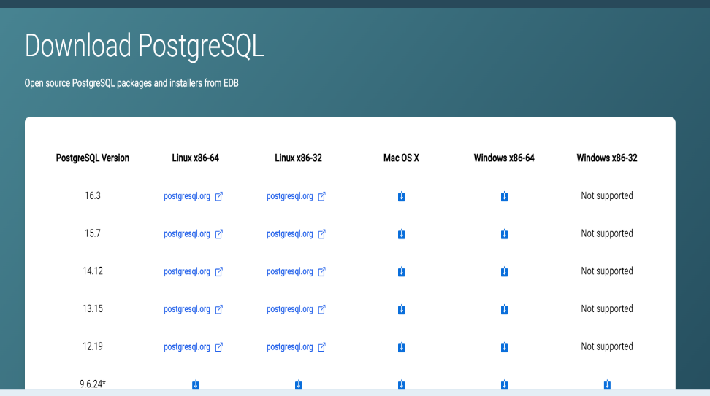

***2. Lancez l'installateur :***

accepter le répertoire d'installation par défaut proposé par l'installateur. entrer un mot de passe pour l'utilisateur postgres et accepter les paramètres par défaut pour le port (5432) et la locale. L'installation s'est terminée avec succès. cliquez sur "Terminer" pour fermer l'installateur

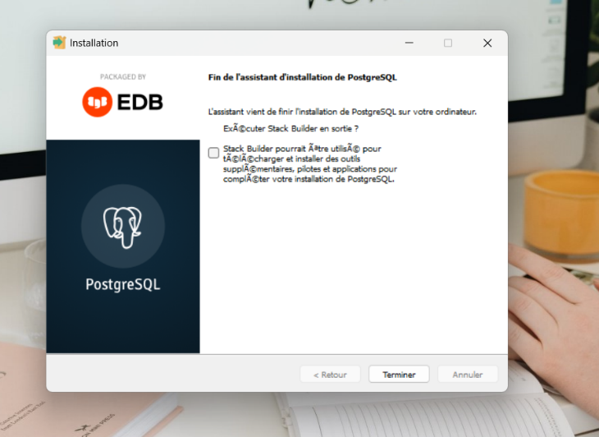

***3. Connexion à PostgreSQL :***

lancer PgAdmin et se connecter au serveur PostgreSQL avec l'utilisateur postgres *et le mot de passe déjà configuré.*

L.Dhouha

**3.Les Requêtes SQL:**

La création de la base de données :

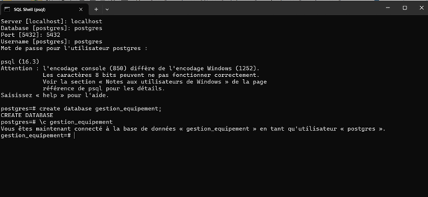

Pendant notre stage, nous avons alterné entre l'utilisation de **SQL Shell (psql)** et **PG Admin** pour écrire et exécuter nos requêtes SQL. **SQL Shell** est un outil en ligne de commande puissant qui permet d'interagir directement avec PostgreSQL, offrant une grande flexibilité et un contrôle précis sur la gestion des bases de données. En revanche, **PG Admin** est une interface graphique conviviale qui simplifie la gestion des bases de données grâce à ses fonctionnalités visuelles et intuitives, ce qui est particulièrement utile pour les débutants ou pour des tâches de gestion plus complexes.

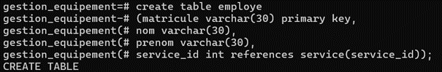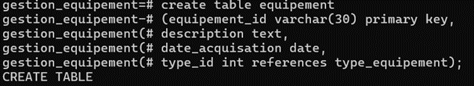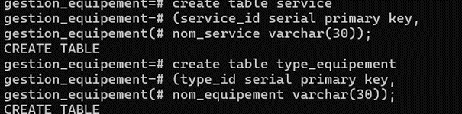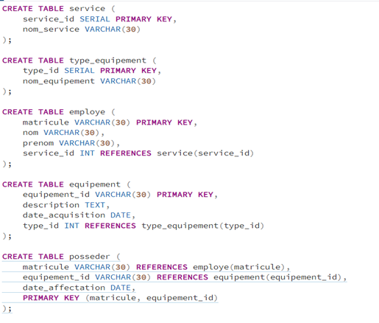La création des tables :

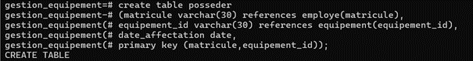

Après avoir établir la connexion à notre base de données **gestion_équipement**, on a créé les tables **service**, **type_équipement**, **équipement**, **employé**, et **posséder** à l'aide de commandes SQL. Ces commandes SQL définissent clairement la structure de chaque table, y compris les types de données et les contraintes, ce qui est essentiel pour assurer l'intégrité des données dans notre application de gestion d'équipements. Bien que l'on puisse écrire ces commandes dans **SQL Shell**, on a trouvé qu'il est souvent plus facile de les rédiger et de les ajuster dans **PG Admin**, surtout lorsqu'il y a des erreurs de script. **PG Admin** offre une interface conviviale qui met en évidence les erreurs et fournit des messages d'erreur détaillés, ce qui facilite grandement le processus de débogage.

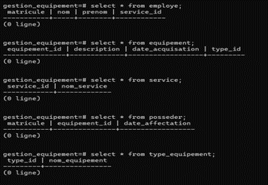

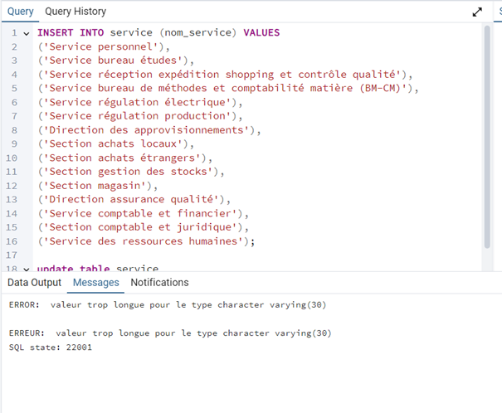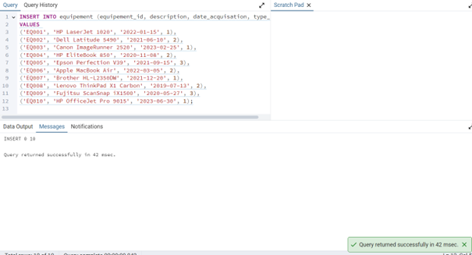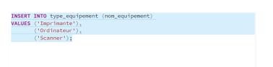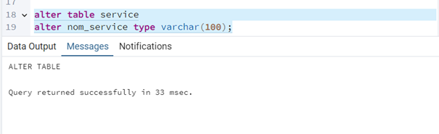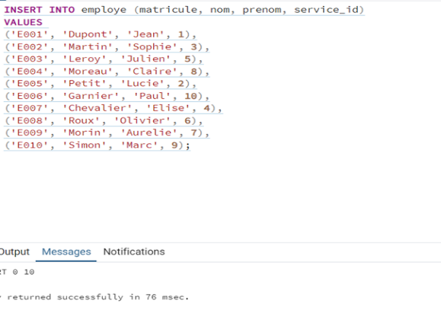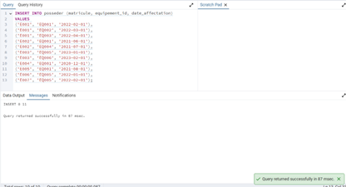Insertion des données :

Ces commandes montrent également comment on a inséré nos données dans les tables créées. On a rapidement constaté qu'il était nécessaire d'utiliser la commande ALTER pour modifier la structure de certaines colonnes, notamment celle de **nom_service** dans la table **service**. En effet, pour pouvoir insérer des noms de services plus longs, on a dû ajuster le type de données de cette colonne

**Voici les tables qu’on dispose maintenant :**

1. **Rechercher les équipements affectés à un employé :**

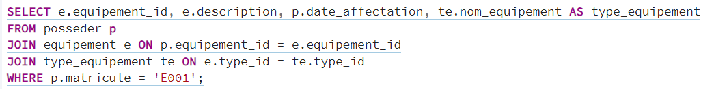

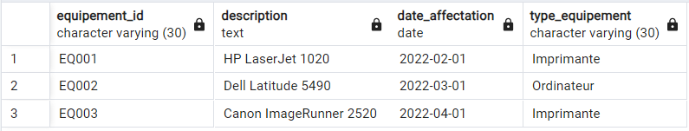

**Explication de la requête:**

* SELECT e.equipement_id, e.description, p.date_affectation, te.nom_equipement AS type_equipement :
  + Sélectionne les colonnes equipement_id, description (description de l'équipement), date_affectation (date d'affectation de l'équipement), et nom_equipement (type d'équipement, aliasé comme type_equipement pour une meilleure clarté).
* FROM posseder p :
  + La requête commence par la table posseder (aliasée comme p) qui enregistre les informations d'affectation des équipements aux employés.
* JOIN equipement e ON p.equipement_id = e.equipement_id :
  + Effectue une jointure avec la table equipement (aliasée comme e) pour obtenir les détails des équipements affectés en utilisant la clé étrangère equipement_id.
* JOIN type_equipement te ON e.type_id = te.type_id :
  + Effectue une jointure supplémentaire avec la table type_equipement (aliasée comme te) pour obtenir le nom du type d'équipement. Cette jointure se fait via la colonne type_id de la table equipement qui est une clé étrangère vers la table type_equipement.
* WHERE p.matricule = 'E001' :
  + Filtre les résultats pour afficher uniquement les équipements affectés à l'employé avec le matricule E001.

**2.Rechercher les équipements affectés à un service**

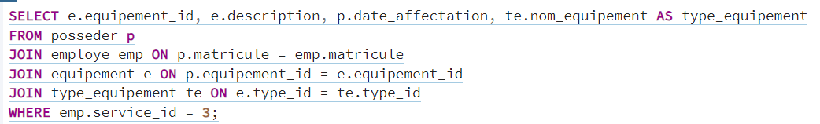

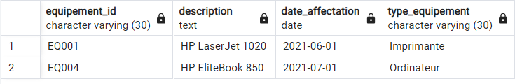

**Explication de la requête:**

* SELECT e.equipement_id, e.description, p.date_affectation, te.nom_equipement AS type_equipement :
  + Sélectionne les colonnes equipement_id, description (description de l'équipement), date_affectation (date d'affectation de l'équipement), et nom_equipement (type d'équipement, aliasé comme type_equipement pour plus de clarté).
* FROM posseder p :
  + La requête commence par la table posseder (aliasée comme p), qui enregistre les informations d'affectation des équipements aux employés.
* JOIN employe emp ON p.matricule = emp.matricule :
  + Effectue une jointure avec la table employe (aliasée comme emp) pour récupérer les informations sur les employés associés aux équipements.
* JOIN equipement e ON p.equipement_id = e.equipement_id :
  + Effectue une jointure avec la table equipement (aliasée comme e) pour obtenir les détails des équipements affectés en utilisant la clé étrangère equipement_id.
* JOIN type_equipement te ON e.type_id = te.type_id :
  + Effectue une jointure avec la table type_equipement (aliasée comme te) pour obtenir le nom du type d'équipement. Cette jointure se fait via la colonne type_id de la table equipement, qui est une clé étrangère vers la table type_equipement.
* WHERE emp.service_id = 3 :
  + Filtre les résultats pour afficher uniquement les équipements affectés aux employés du service ayant l'ID 3.

**3.Rechercher les personnes, par service, possédant des imprimantes**

**Explication de la requête:**

* SELECT s.nom_service, emp.nom, emp.prenom :
  + Sélectionne les colonnes nom_service (nom du service), nom (nom de l'employé), et prenom (prénom de l'employé).
* FROM employe emp :
  + La requête commence par la table employe (aliasée comme emp), qui contient les informations sur les employés.
* JOIN posseder p ON emp.matricule = p.matricule :
  + Effectue une jointure avec la table posseder (aliasée comme p) pour associer les employés aux équipements qui leur sont affectés.
* JOIN equipement e ON p.equipement_id = e.equipement_id :
  + Effectue une jointure avec la table equipement (aliasée comme e) pour obtenir les détails des équipements affectés en utilisant la clé étrangère equipement_id.
* JOIN service s ON emp.service_id = s.service_id :
  + Effectue une jointure avec la table service (aliasée comme s) pour obtenir le nom du service associé à chaque employé. Cette jointure se fait via la colonne service_id de la table employe, qui est une clé étrangère vers la table service.
* WHERE e.type_id = 1 :
  + Filtre les résultats pour afficher uniquement les employés qui possèdent des équipements de type 1 (Imprimante).
* GROUP BY s.nom_service, emp.nom, emp.prenom :
  + Regroupe les résultats par nom_service, nom, et prenom pour éviter les doublons et afficher une ligne unique par combinaison de nom de service et nom/prénom d'employé.

**.Conclusion**

L'utilisation des jointures dans les bases de données relationnelles est essentielle pour extraire et manipuler efficacement les données provenant de plusieurs tables. Les jointures permettent de combiner des enregistrements basés sur des colonnes communes, offrant ainsi une vue cohérente et complète des informations. Elles sont particulièrement importantes lorsque les données sont normalisées et réparties sur différentes tables, car elles permettent de relier ces données de manière logique et pertinente. Grâce aux jointures, il est possible de répondre à des requêtes complexes, d'optimiser la performance des requêtes et de garantir l'intégrité des données. En somme, maîtriser les jointures est crucial pour tout développeur ou analyste de données souhaitant exploiter pleinement les capacités d'un système de gestion de bases de données relationnelles.

**Connexion à une base de données PostgreSQL en Python :**

1.Sur l’invite de commande :

 Tout d’abord ,Vous devrez soit lancer Python à partir du dossier dans lequel il est installé, soit ajuster la variable path pour permettre à Python d’être lancé à partir de n’importe quel emplacement.

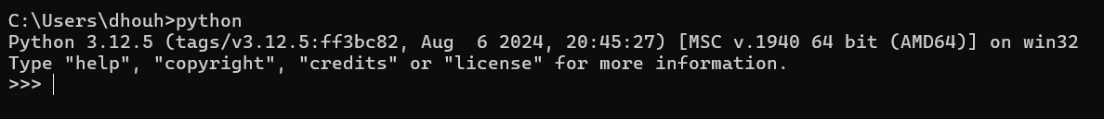

Installation pip :



Installation de **Psycopg2** puisqu’il est le pilote python le plus populaire pour PostgreSQL :



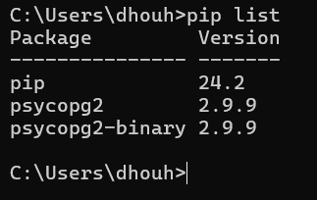

2.Sur l’IDE python :

Exemple pour se connecter à PostgreSQL via Python:

Script : Résultat :

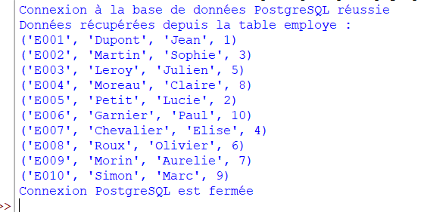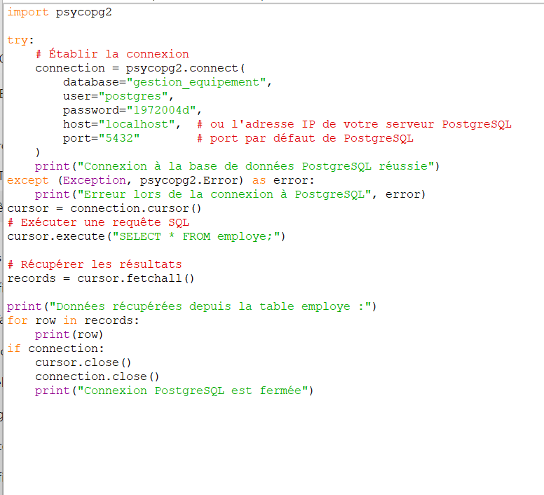

Explication du script :

**Importation de la bibliothèque psycopg2** :

* psycopg2 est une bibliothèque Python utilisée pour interagir avec des bases de données PostgreSQL. Vous devez l'importer pour utiliser ses fonctionnalités.

**Établir la connexion à la base de données** :

* Le bloc try commence un bloc de code où on essaie d'établir une connexion à la base de données gestion_equipement.
* La fonction psycopg2.connect() est utilisée pour se connecter à PostgreSQL avec les informations suivantes :
  + **database** : Nom de la base de données à laquelle se connecter (gestion_equipement).
  + **user** : Nom d'utilisateur pour la base de données (ici, postgres).
  + **password** : Mot de passe de l'utilisateur (1972004d).
  + **host** : Hôte de la base de données (ici, localhost, ce qui signifie que la base de données est hébergée sur la même machine que le script Python).
  + **port** : Port sur lequel PostgreSQL est en écoute (par défaut, 5432).
* Si la connexion est réussie, un message de confirmation est affiché : "Connexion à la base de données PostgreSQL réussie".

**Gestion des erreurs de connexion** :

* Le bloc except capture toute erreur qui pourrait se produire lors de la tentative de connexion.
* Si une erreur survient, un message d'erreur est affiché avec les détails de l'erreur : "Erreur lors de la connexion à PostgreSQL".

**Créer un curseur pour exécuter des requêtes SQL** :

* Une fois connecté, un **curseur** est créé avec connection.cursor(). Un curseur est un objet utilisé pour exécuter des requêtes SQL et récupérer les résultats.

**Exécuter une requête SQL** :

* La commande cursor.execute("SELECT * FROM employe;") exécute une requête SQL qui sélectionne toutes les colonnes de la table employe.

**Récupérer les résultats de la requête** :

* cursor.fetchall() récupère toutes les lignes du résultat de la requête et les stocke dans la variable records.

**Afficher les résultats** :

* Un message "Données récupérées depuis la table employe :" est affiché, suivi de chaque ligne de résultat. Une boucle for parcourt les records et affiche chaque ligne.

**Fermer la connexion à la base de données** :

* Enfin, la connexion à la base de données est fermée pour libérer les ressources :
  + cursor.close() ferme le curseur.
  + connection.close() ferme la connexion à PostgreSQL.
* Un message de confirmation est affiché : "Connexion PostgreSQL est fermée".

**Conclusion**

**A**u cours de ce stage, j'ai eu l'opportunité de me familiariser avec le Système de Gestion de Bases de Données (SGBD) PostgreSQL, et de mettre en pratique mes connaissances en SQL dans un contexte concret. J'ai également appris à connecter une base de données à des applications Python, renforçant ainsi mes compétences techniques et mon aptitude à résoudre des problèmes réels. De plus, j'ai découvert la virtualisation des serveurs à travers mes recherches et en observant l'infrastructure informatique de l'industrie. Cette exploration m'a permis de mieux comprendre les concepts liés à la gestion des machines virtuelles, ainsi que l'utilisation de plateformes comme VMware vSphere, qui jouent un rôle clé dans l'optimisation des infrastructures informatiques.

**E**n conclusion de ce rapport, je tiens à exprimer mes sincères remerciements à l'ensemble de mes enseignants et aux responsables de la Faculté des Sciences de Gabès (FSG) pour leur soutien et leur encadrement. Je remercie également les responsables de l'Industrie Chimique du Fluor (ICF) pour l'opportunité offerte, et tout particulièrement Monsieur Ben Mohamed Walid pour son accompagnement et ses précieux conseils.

**J**e nourris l'espoir que ce rapport puisse, à terme, contribuer de manière significative aux besoins de l'ICF et être utilisé dans le cadre de futurs projets.